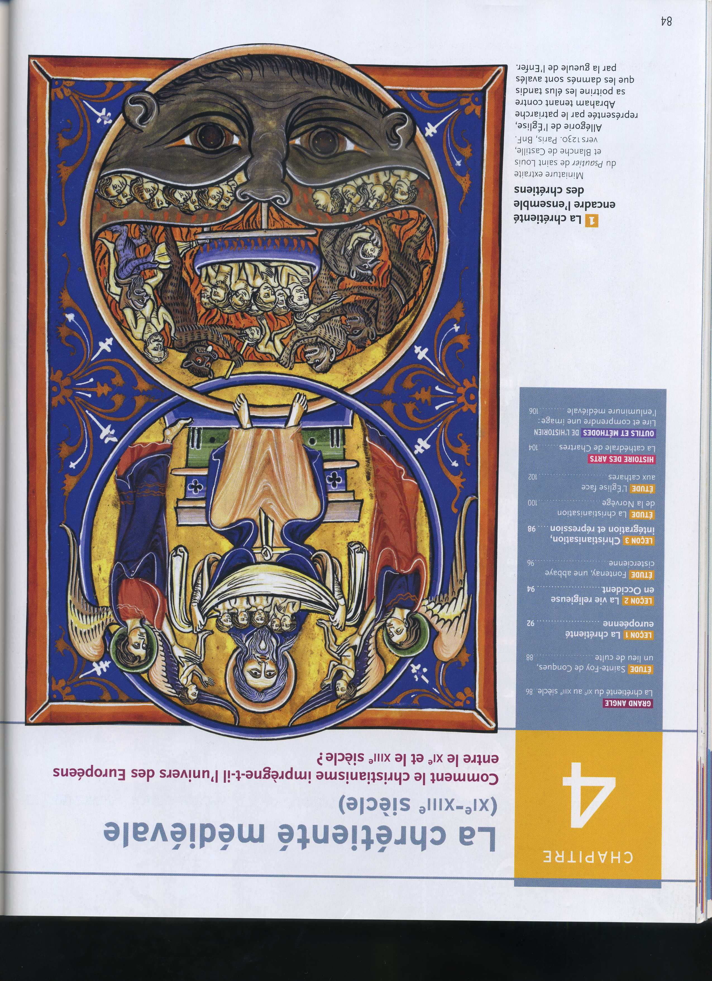**Commentaires de documents d’histoire**

**Sujet : L’Eglise et la société médiévale**

**Consigne : Vous montrerez comment l’Eglise est organisée, puis vous soulignerez en quoi elle rythme la vie des Chrétiens avant d’envisager le pouvoir qu’exerce l’Eglise sur la société.**

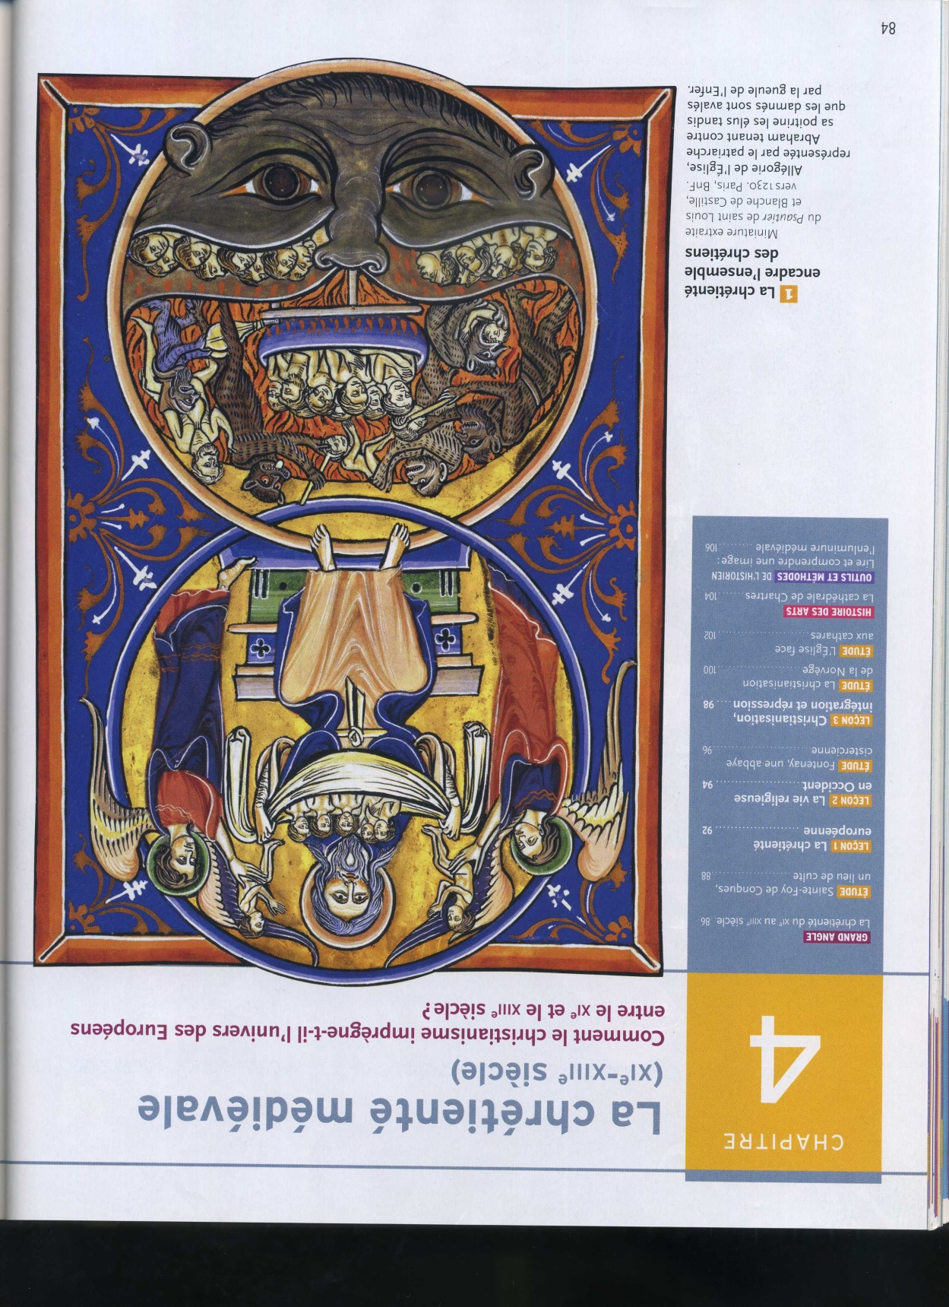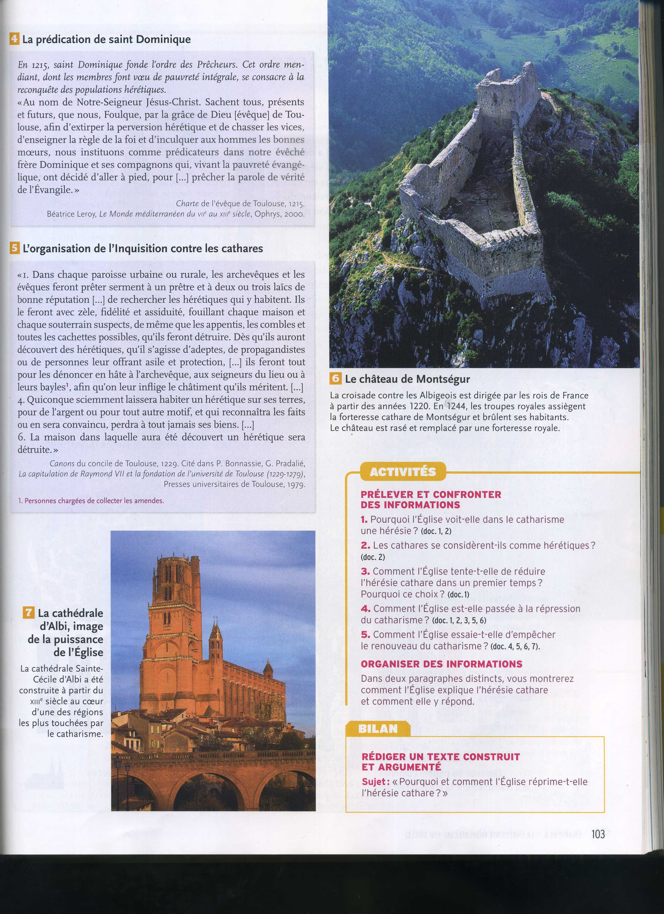

Document 2

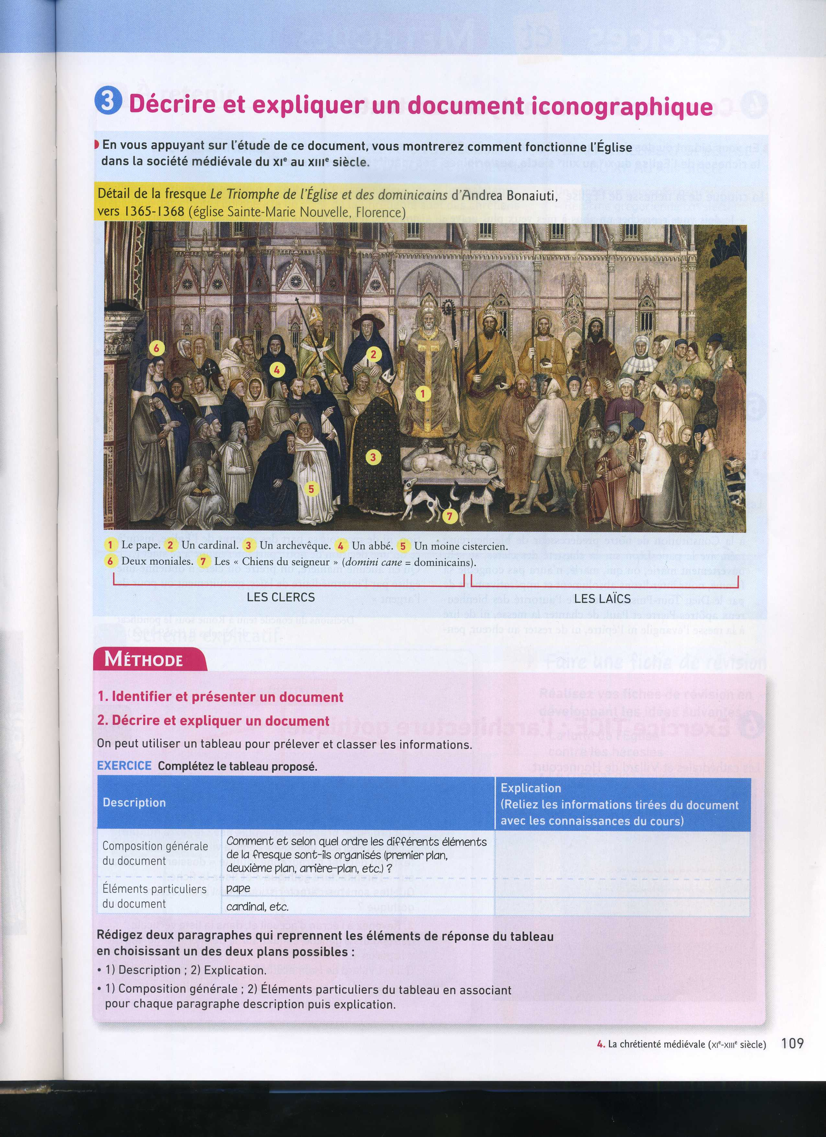

Document 3